Лекция: История мультипликации

Время: 1 теория
Цели:
– познакомить детей с историей мультипликации;
– дать доступные сведения о первых мультфильмах.
Задачи:
- Познакомить детей с различными видами анимации, с историей ее зарождения;
- Воспитание уважения, терпения, интереса к истории анимации и др.;
- Формирование умения слушать и слышать.
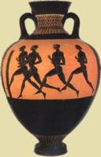
Лекция:

Художники всех времен и народов мечтали о возможности передать в своих произведениях подлинное движение жизни. Яркую передачу движения находим мы в искусстве древнего Египта и древней Греции - в скульптурных рельефах, в росписях гробниц и храмов фараонов и в рисунках, украшающих вазы.
Вполне вероятно, что первым толчком в этом направлении еще в доисторические времена был горящий костер, его беспрестанно изменяющиеся, пляшущие тени. В дальнейшем стремление получить иллюзию движения от рисунка привело к созданию китайского театра теней, когда тени рисунков, проецируемые на освещенной плоскости, начали двигаться - начали жить. В этом уже был заложен один из основных элементов будущего искусства мультипликации.
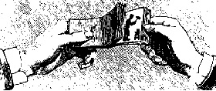
70-е годы до н.э. - Римский поэт и философ Лукреций в трактате "О природе вещей" описал приспособление для высвечивания на экране движущихся рисунков.
Х-ХI вв. - Первые упоминания о китайском театре теней - типе зрелища, визуально близком будущему анимационному фильму.
XV в. - Появились книжки с рисунками, воспроизводившими различные фазы движения человеческой фигуры. Свернутые в рулон, а затем мгновенно разворачивавшиеся, эти книжки создавали иллюзию оживших рисунков.
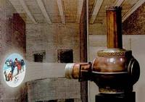
В средние века также находились умельцы, развлекавшие публику сеансами движущихся картинок при помощи оптических устройств наподобие фильмоскопов, куда вставляли прозрачные пластины с рисунками. Такие аппараты называли волшебным фонарем или по-латински "laterna magica".
1646 г. - иезуитский монах Атанасиус Киршер дал первое описание устройства сконструированного им "волшебного фонаря" - прибора, который высвечивал изображение на прозрачном стекле. С XVII века в бродячих театрах по всей Европе проводились такие представления.
1832 г. - Попытки найти способы оживления рисунков посредством специальных аппаратов задолго предшествуют появлению кинематографа. Молодой бельгийский профессор Жозеф Плато построил еще в 1832 году маленький лабораторный прибор - фенакистископ, конструкция которого основана на способности сетчатки человеческого глаза сохранять изображения (название это происходит от греческого слова "фенакс" - обманщик и корня "скоп" - смотреть).
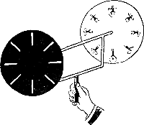
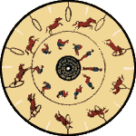
Ощущения, возникающие в наших органах чувств, не угасают сразу. Некоторое время глаз сохраняет световое изображение предмета и после того как перестает смотреть на него. Способность сетчатки человеческого глаза сохранять изображение позволяет нам видеть огненный круг в воздухе, когда вращают горящий факел, звездный след и т.п.
Изобретение фенакистископа значительно приблизило нас к молодому искусству рисованного фильма и вообще к созданию кинематографа. Вот как описывает Жозеф Плато свое изобретение: "Мой прибор состоит из черного картонного диска диаметром приблизительно 25 сантиметров, насаженного на ось подобно колесу. Недалеко от внешней окружности диска проделано до двадцати отверстий в виде радиально направленных щелей. Эти щели могут иметь около 2 мм ширины и 2 см длины и должны быть проделаны на равных расстояниях друг от друга. Для наблюдения изменяющихся явлений в их истинном виде поступают следующим образом: приводят диск в достаточно быстрое вращение, закрывают один глаз, а другим смотрят сквозь образующуюся от быстрого вращения щелей прозрачную полосу на движущийся предмет."
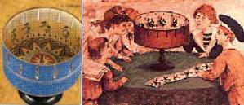
1832 г. - Тот же принцип был положен венским профессором Симоном фон Штампефером в основу стробоскопа. Эффект видимого движения при смене неподвижных изображений, сделанных на внутреннем диске, стал называться стробоскопическим эффектом.
1834 г. - Зоотроп, в котором, подобно стробоскопу, двигались наклеенные на ленту рисунки, был сконструирован английским математиком Уильямом Джорджем Хорнером. Впрочем, в оригинале аппарат Хорнера назывался "дедалеум" (в честь Дедала, который, по преданию, создал движущиеся картины людей и животных), и лишь последующие варианты этого аппарата (в частности, аппарат, который сконструировал в 1860 году француз Дезвинь, и аналогичный аппарат американца Уильяма Е. Линкольна) закрепили за всеми подобными устройствами название "зоотропа".

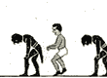
1853 г. - Австриец барон фон Ухациус, сконструировав стробоскоп, в котором изображения помещались на стеклянном диске и освещались масляной лампой, впервые спроецировал их на экран.
1861 г. - Кинематоскоп американца Колмана Селлерса представлял серию наклеенных на барабан фотографий, сменявших друг друга перед глазами зрителя.
1870 г. - Генри Хейл из Колумбуса (штат Огайо) организовал первый в истории публичный сеанс "живой" фотографии. Он применил волшебный фонарь, проецирующий диапозитивы, размещенные на диске. Фазатрон, так назывался аппарат Хейла, отличался от аппарата Ухациуса только тем, что рисунки в нем были заменены фотографиями. На диске Хейла были помещены последовательные фазы движения вальсирующей пары. Главным препятствием в "оживлении" фотографий на экране была сложность воссоздания последовательных фаз движения, и изобретательная мысль привела в дальнейшем к весьма интересным открытиям.
1877 г. - француз Эмиль Рейно, заимствовав вращательный барабан зоотропа Хорнера и усовершенствовав зеркальную систему фенакистископа Жозефа Плато, создал новый, более совершенный прибор, назвав его "праксиноскопом" Рейно. Этот день можно считать днем рождения анимации, а именно 30 августа 1877 года, когда в Париже был запатентован подобный аппарат - праксиноскоп Эмиля Рейно.
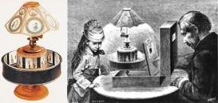
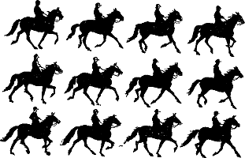
1880 г. - Соединив свой праксиноскоп с проекционным фонарем, Эмиль Рейно с большим успехом демонстрировал свои рисунки на экране. Но это еще было простая форма мультипликации. И только когда Эмилю Рейно пришла идея заменить в ленте барабана цикловые рисунки, которые воспроизводили одно и то же движение, начиная и замыкая его, более длинными лентами, на которых в последовательных рисунках разыгрывались занимательные сюжеты маленьких смешных пьесок, буффонады, и пантомимы, тогда он действительно создал искусство мультипликации, искусство "одушевленного рисунка", придав ему форму спектакля.
В то же время, с 1870 года, в Сан-Франциско англичанин Эдвард Мюйбридж начал свою работу по съемке последовательных фаз движения. Его исследования и по сей день представляют огромный интерес для художников и особенно для мультипликаторов. Работами Мюйбриджа заинтересовались такие крупные ученые и художники, как Жюль Маре, Гельмгольц, Мейссонье, Эдгар Дега, Жерико и Делакруа. Когда Мейссонье впервые увидел фотографии бегущих и скачущих лошадей, он был поражен. "Аппарат врет", - заявил Мейссонье. Положение ног лошадей противоречило привычным канонам, принятым по картинам Рафаэля, Берне и Жерико. Художник Мейссонье, будучи баталистом, серьезно изучал движения лошадей. Его работами восхищались Бодлер и Делакруа. Когда ему нужно было нарисовать лошадь в движении, он следовал в тележке рядом с бегущей лошадью и делал множество набросков с натуры. Фотографии Мюйбриджа казались безобразными и неправильными. Жюль Маре пишет по этому поводу: "Разве неизвестное не кажется нам безобразным? Разве истина, когда мы видим ее впервые, всегда радует наш глаз? Мы задавали себе этот вопрос, рассматривая моментальные снимки скачущих лошадей. Положение лошади при беге, установленное аппаратом Мюйбриджа, часто казалось неправдоподобным." Мюйбридж решил спор опытным путем. Когда рисунки, сделанные по моментальным фотографиям, показали в движении на экране, самые неверующие сдались.
1884 год - Марей создал первый хронофотографический аппарат. Опыты Мюйбриджа и Марея внесли значительный вклад в изучение движений человека и животных и в развитие техники.
1885 г. - Герман Кастлера создает мутоскоп - прибор с барабаном, в котором помещалась тысяча (и больше) рисунков.
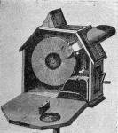
Успешное развитие фотографии позволило в дальнейшем заменить в стробоскопе рисунки фотоснимками, а изобретение прозрачной целлулоидной ленты, покрытой чувствительной эмульсией, и рождение киноаппарата дало возможность увеличить количество отдельных картинок и открыло большие перспективы по "одушевлению" рисунка на экране.
1888 г. - Рейно усовершенствовал свой праксиноскоп, перенес рисунки на целлулоидную ленту (35 мм) и высветил ее на большом экране в кругу своих родных и друзей. С 1892 года Рейно устраивает специальные показы в музее Гревен и дает им название "Оптический театр".
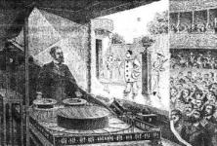
Таким образом, Эмиль Рейно считается отцом анимационного кино. Его ленту "Вокруг кабины" ("Аutor d'une cabinе", 1894), в которой присутствует настоящий, с элементами юмора, сюжет (он разворачивается на морском пляже), французский историк кино Жорж Садуль назвал ключевым моментом в развитии анимационного кинематографа. В ленте было около 500 рисунков, рассчитанных на показ в течение 12 минут. Эмиль Рейно не только изобретатель техники, но прежде всего - создатель элементарных основ мультипликации. Еще до рождения кинематографа он нашел основной метод одушевления рисунков, получивший во Франции название "image par image" т.е. изображение за изображением, рисунок за рисунком, широко разработанный сейчас в кинематографии искусства рисованного фильма. Интересно, что уже тогда Эмиль Рейно нашел способ отделения рисунков движения своих героев от декораций на фоне которых эти движения воспроизводились. Изготовление рисунков для его пантомим производилось им на прозрачных желатиновых, пластинках, каждая из них вверху и внизу имела по два отверстия, что позволяло Эмилю Рейно, как и в современной мультипликации, точно корректировать местоположение рисунков.
До момента первой публичной проекции фильмов братьями Люмьер (1895), да и после этого, появилось очень много подобных приборов. Среди их конструкторов были Рейландер, Угатиус, Гудвин, Ньепс, Дагерр, Скотт Арчер, Эдисон. К провозвестникам анимации можно с уверенностью отнести Жоржа Мельеса. Он запатентовал ряд кинематографических приборов, которые позволяли делать задержки, замедления, ускорения, накладывание изображений одно на другое. Тем временем - главным образом в американской и французской печатной периодике - быстро развиваются жанры сатирической иллюстрации и комикса. Именно они стали неиссякаемым источником - и тематическим, и пластическим - для анимации.
Изобретение братьев Люмьер, которые в 1895 г. разработали конструкцию киноаппарата для съемки и проекции движущихся фотографий, назвав его кинематографом, нанесло смертельный удар "Оптическому театру" Эмиля Рейно. Опытная демонстрация фильма, заснятого на кинопленке, состоялась в марте 1895 г., а в конце декабря того же года в Париже уже начал функционировать первый кинотеатр.
Рождение кинематографа вытеснило мультипликацию. На некоторое время ее предали забвению, увлекшись перспективами быстро развивающейся игровой кинематографии. В 1910 году Рейно, подавленный постигшими его затем неудачами, утопил все оборудование и свои фильмы в Сене. В 1916 году он умер в приюте для бедняков.
Литература:
1. Бабиченко Д.Н., "Искусство мультипликации", М.: "Искусство", 1964
2. Иванов-Вано И., "Советское мультипликационное кино", М.: "Знание", 1962
3. Мастера ремесла - о ремесле: www.remesla.ru
4. www.myltik.ru

